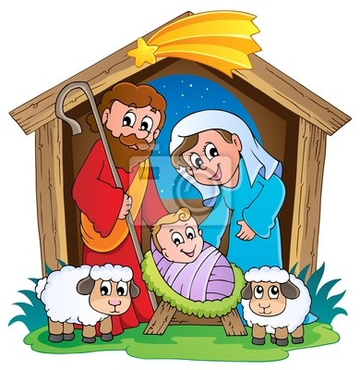 **Plán činnosti – prosinec 2024** 

|  |  |  |  |  |  |  |
| --- | --- | --- | --- | --- | --- | --- |
| **Datum** | **Čas** | **Místo** | **Obsah** | **Partner** | **Vstupné** | **Zodp.** |
| **2. 12.** |  | Ve třídách | **Téma – „Čertovská školka“** |  |  | Pg. pracovnice |
| **3. 12.** | 9,30 | Kino Pohoda | **„Sylvanian Families ve filmu“** | MKZ Jeseník | 50,- | Pg. pracovnice |
| **5. 12.** | Dopoledne | MŠ | **Mikulášská nadílka** |  |  | Pg. pracovnice |
| **9. 12.** |  | Ve třídách | **Téma – „Betlémská hvězda““** |  |  | Pg. pracovnice |
| **12. 12.** | 15,30 | Berušky | **Vánoční besídka – „Čertoviny“** | rodiče |  | Pg. pracovnice |
| **17. 12.** | 15,45 | Včeličky | **Vánoční besídka –**  **„Zvířátka a loupežníci“** | rodiče |  | Pg. pracovnice |
| **17. 12.** | 16,15 | Sluníčka | **Vánoční besídka – „Na zahrádce“** | rodiče |  | Pg. pracovnice |
| **16. 2.** | 10,00 | Domov pro seniory | **Vánoční vystoupení pro seniory – Sluníčka** | senioři |  | M. Zbranková,  S. Gottwaldová |
| **18. 12.** | Dopoledne | MŠ | **Vánoční nadílka** |  |  | Pg. pracovnice |
| **20. 12.** |  |  | **Inkasní výběr plateb – Leden** |  |  | L. Pecinová |
| **23.12.2024**  **- 1.1.2025** |  |  | **Vánoční prázdniny** |  |  |  |